**分布式消息队列CloudMQ**

**使用指南**

针对版本V1.1.0

**©成都基础平台架构**

2016/07/01

修订记录

|  |  |  |  |  |
| --- | --- | --- | --- | --- |
| 版本号 | 修订内容 | 作者 | 审核 | 修订日期 |
| V1.0.0 | 初始版本 | 谭特贤 | 基础平台架构 | 2016/07/01 |
| V1.0.0 | 完善文档 | 田玉粮 | 基础平台架构 | 2016/08/10 |
| V1.0.1 | 添加事务 | 雷远杰、李敏 | 基础平台架构 | 2017/02/24 |
| V1.0.2 | 产品云服务化 | 尹同强 | 基础平台架构 | 2017/03/28 |
| V1.1.0 | 新增订单、控流、统计 | 尹同强 | 基础平台架构 | 2017/05/24 |
|  |  |  |  |  |
|  |  |  |  |  |
|  |  |  |  |  |

目 录

1 综合概述 8

2 文档获取 8

3 接入申请流程 8

4 云管理平台 9

4.1 登陆 9

4.2 我的订单 10

4.3 申请Topic 10

4.4 Topic列表 11

4.5 反馈邮件 11

4.6 在线文档 12

4.7 兼容性 12

5 专业术语 13

6 CloudMQ网络部署图 15

7 CloudMQ关键特性及应用场景 15

7.1 普通send带确认消息发送 15

7.2 事务send带确认消息发送 16

7.3 高性能单向SendOneWay消息发送 17

7.4 生产者集群、消费者集群模式 17

7.5 广播、集群消费模式 17

7.6 延时消费模式 18

7.7 顺序消费模式 18

7.8 指定Tag过滤消费模式 19

7.9 支持1W+持久化队列及亿级消息堆积 19

8 CloudMQ使用注意事项 19

8.1 消息堆积问题解决办法 19

8.2 消息size最大支持128K 19

8.3 消息发送失败如何处理 20

8.4 消费过程要做到幂等 20

8.5 消费速度慢的处理方式 21

8.6 消费打印日志 21

8.7 客户端支持 21

8.8 多套业务环境共用消息队列 21

8.9 复杂场景生产者组与消费者组 22

8.10 事务消息 24

8.11 消息时效性 25

8.12 集群对外开放端口 25

9 Maven集成 26

9.1 配置Maven私服 26

9.2 配置Maven镜像 27

9.3 Maven 工程pom.xml 28

9.4 Maven工程pom.xml(集成Spring) 28

10 CloudMQ非Spring示例代码 29

10.1 更新 TOPIC_NAME_AND_AUTH_KEY配置项 29

10.2 普通生产者、消费者模式 29

10.2.1 普通Send生产者 29

10.2.2 SendOneWay生产者 31

10.2.3 普通消费者(默认集群模式) 33

10.2.4 广播模式消费者 34

10.3 顺序生产者、消费者模式 36

10.3.1 顺序模式生产者 36

10.3.2 顺序模式消费者 39

10.4 延时生产者、消费者模式 40

10.4.1 延时模式生产者 41

10.4.2 延时模式消费者 43

10.5 事务生产者、消费者模式 45

10.5.1 事务模式生产者 45

10.5.2 事务模式消费者 50

10.6 设置消息Tag 51

10.6.1 生产者设置消息Tag 51

10.6.2 消费者设置消息Tag 52

10.7 消息ID与消息Key 53

11 CloudMQ 集成Spring示例代码 55

11.1 普通生产者、消费者模式(Spring方式) 55

11.1.1 生产者(Spring方式) 55

11.1.2 生产者配置文件(producer.xml) 57

11.1.3 消费者(Spring方式) 57

11.1.4 消费者配置文件(consumer.xml) 59

11.2 顺序生产者、消费者模式(Spring方式) 61

11.2.1 生产者(Spring方式) 61

11.2.2 消费者(Spring方式) 61

11.3 延时生产者、消费者模式(Spring方式） 61

11.3.1 生产者(Spring方式) 61

11.3.2 生产者配置文件(producer.xml) 64

11.3.3 消费者(Spring方式) 64

11.4 事务生产者、消费者模式(Spring方式） 64

11.4.1 生产者(Spring方式) 64

11.4.2 生产者配置文件(transactionProducer.xml) 67

11.4.3 消费者(Spring方式) 68

11.5 设置消息Tag(Spring方式) 68

11.5.1 生产者设置Tag(Spring方式) 68

11.5.2 消费者设置Tag(Spring方式) 68

12 CloudMQ 使用常见问题(FAQ) 71

12.1 无法访问集群端口 71

12.2 发送了消息但收不到消息 71

12.3 消费组ID的重要性 71

附件 开发者联系方式 72

# 综合概述

本文档旨在描述CloudMQ业务接入申请流程、在线文档，及使用中支持的应用场景、使用规范、注意事项等。其中集成方式包括maven集成，普通调用方式及Spring集成调用方式。

# 文档获取

本系统所有版本的使用指南文档都将归档到云管理平台 <http://cloudzone.gome.inc> “文档中心”模块下。

# 接入申请流程

◼ **阅读最新版《分布式消息队列CloudMQ使用指南》**

申请接入消息队列的用户，请仔细阅读本文档。了解CloudMQ能够支持的业务场景、使用注意事项，确认是否满足实际使用的业务场景。

◼ **明确申请业务场景参数**

用户需给出具体的使用场景描述、消息类型(普通、SendOneWay、顺序、延时、事务)、TPS均值和TPS峰值等必要参数，若无法提供以上参数的准确值，则需要提供对应的预估值。

◼ **明确申请业务的Topic**

为了保证Topic名称全公司唯一，所有Topic都需要先申请后使用。为了消息队列集群性能及后续维护方便，建议一个业务或者一个小组申请一个Topic，并且Topic名称的命名应该与业务相关。不同业务原则上不建议共用一个Topic。

◼ **明确Topic命名规范**

每个Topic的名称都需要遵循特定的规范和格式，Topic名称必须以小组名开始(例如o2m、wd、jcpt、im等)，以消息类型结束(例如send、order、delay、transaction、sendOneWay)。

完整的Topic命名规范： 小组名-业务名-消息类型

o2m-sku-send-200 表示o2m组申请200环境，用于处理sku业务，普通类型的Topic。

**注：**申请成功后，程序会自动为Topic名称添加运行环境的数字后缀。

◼ **统一申请方式：云管理平台**

云管理平台链接<http://cloudzone.gome.inc>，申请的Topic需要管理员审核后方可使用。

◼ **邮件反馈请求结果**

用户在云管理平台申请Topic以后，管理员进行审核，若审核通过则邮件回复对应申请人。

**注：**为了保证整个公司分布式消息队列集群的稳定性，对于那些不适合接入分布式消息队列的业务场景，或者对分布式消息队列造成很大性能压力的接入请求，可能会被拒绝接入。因此务必在使用场景中描述清楚。其次，在后续过程中，若有业务系统导致分布式消息队列集群异常，为了保证消息队列集群整体可用性，可能会对异常业务的消息队列进行降级处理。

# 云管理平台

## 登陆

访问云管理平台主页 <http://cloudzone.gome.inc> 使用国美域账号即可登陆。

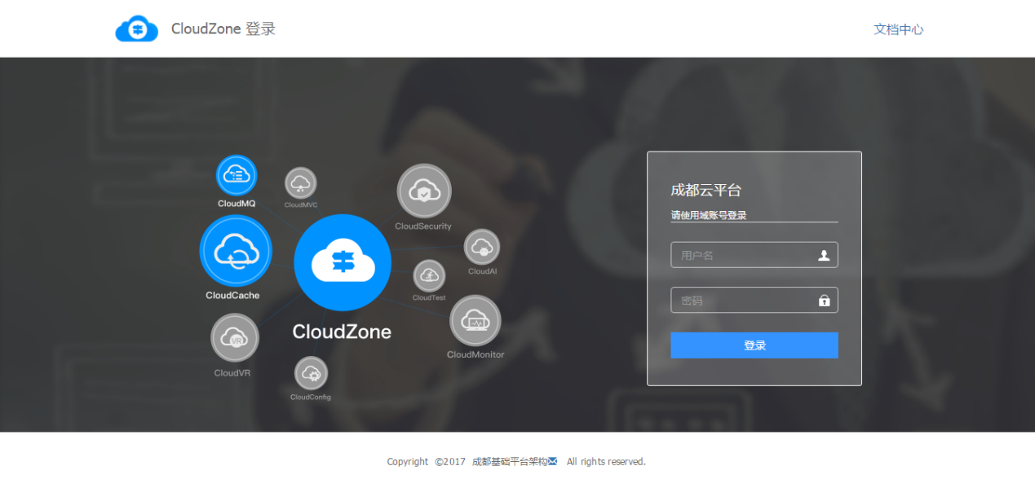

## 我的订单

我的订单列表可以同时展示申请中、未通过、申请中的topic，包括topic申请类型、申请小组、topic名称、申请人，点击“详情”按钮查看topic申请明细，点击“图表”可以查看Topic调用次数和流量统计图表，点击“续费”可再次申请Topic。

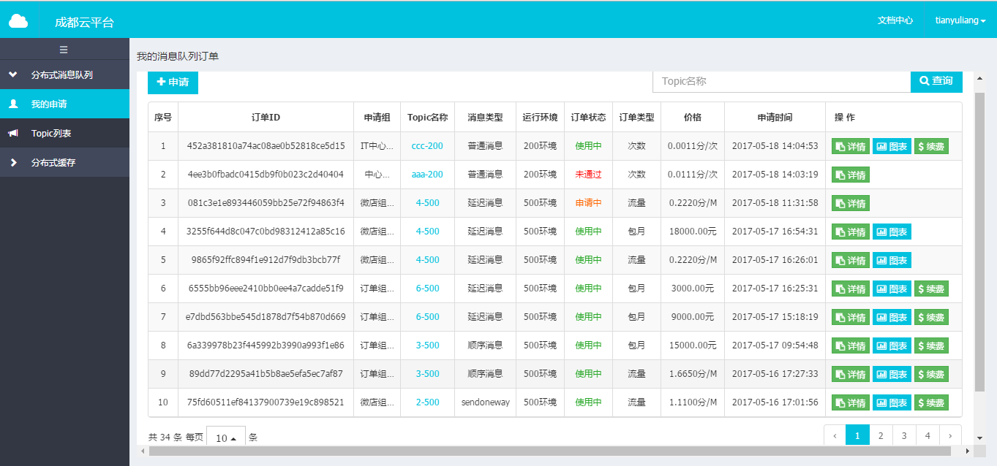

## 申请Topic

申请topic，需要输入topic名称、TPS预估值、TPS峰值，输入使用场景、选择申请类型（普通、顺序、延迟、事务、OneWay），并同时选择运行环境，系统会自动计算当前订单的预计价格。

**注意：topic名称建议按“小组-业务-类型”命名，程序会自动添加运行环境的数字后缀。**

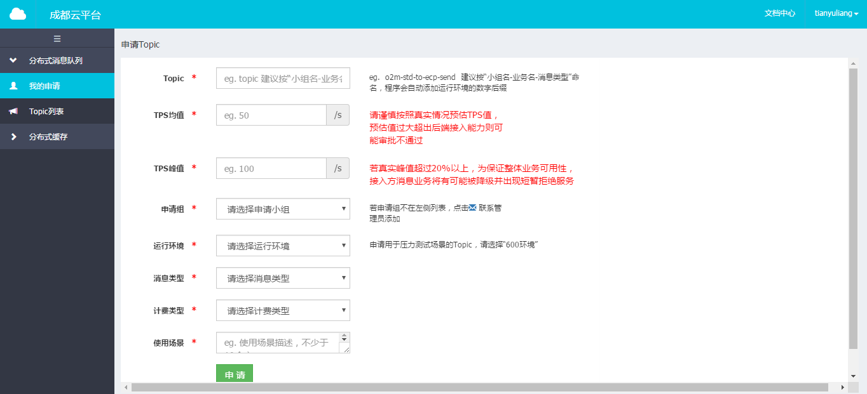

## Topic列表

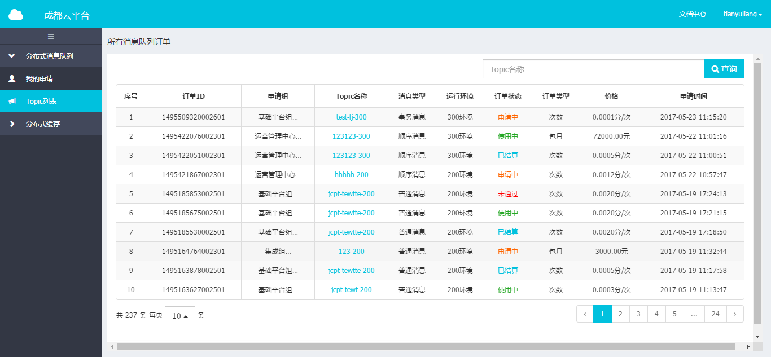

## 反馈邮件

Topic审核通过后，系统自动发送审核邮件，告知申请人。

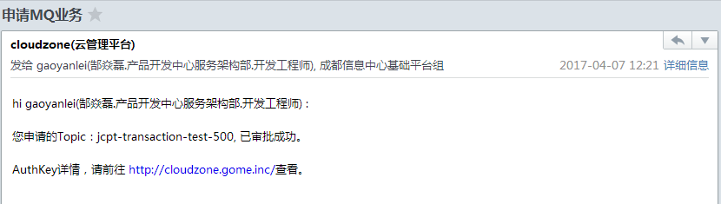

## 在线文档

在线文档位于云管理平台右上角，点击“文档中心”菜单会新开页面，展示PDF文档内容。

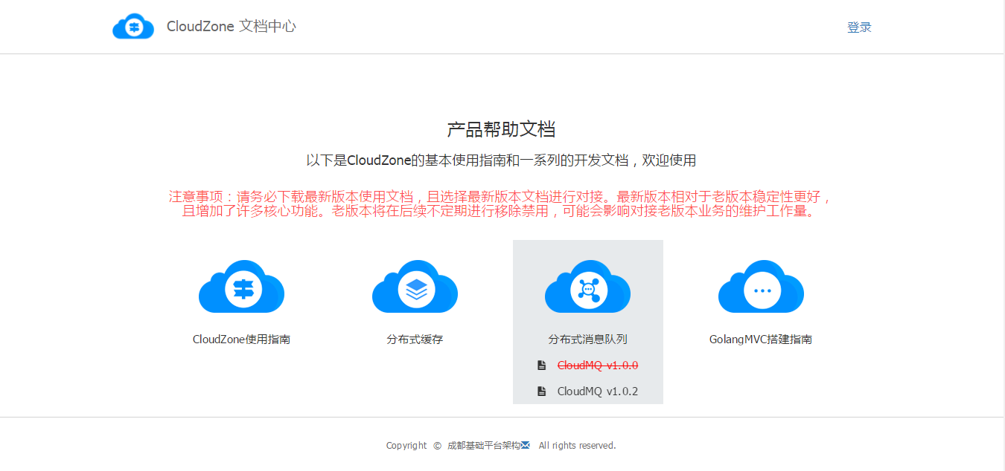

点击1.0.3版本的文档，即可在线预览相应的文档。

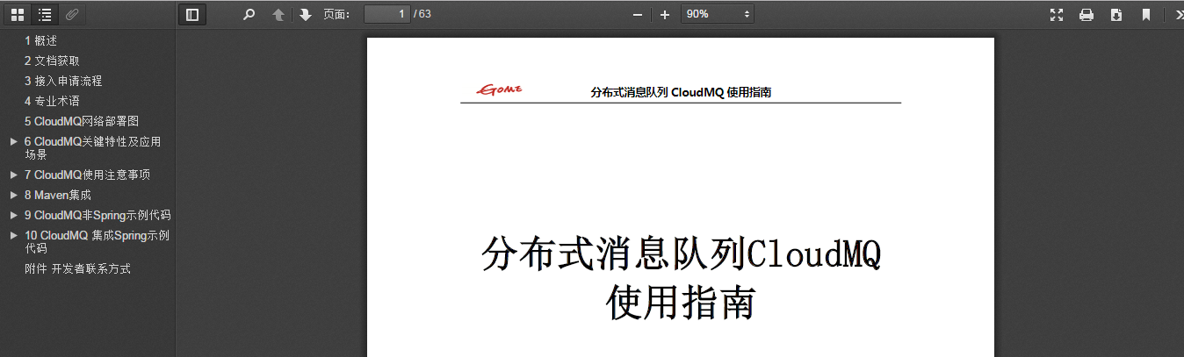

## 兼容性

目前版本的云平台只支持chrome，firefox两种浏览器。

# 专业术语

◼ **Producer**

消息生产者，负责产生消息，一般由业务系统负责产生消息。

◼ **Consumer**

消息消费者，负责消费消息，一般是后台系统负责异步消费。

◼ **Producer Group**

一类 Producer 的集合名称，该类 Producer 通常发送一类消息，且发送逻辑一致。

◼ **Consumer Group**

一类 Consumer 的集合名称，该类Consumer 通常消费一类消息，且消费逻辑一致。

◼ **Broker**

消息中转角色，负责存储消息，转发消息，一般也称为 Server。在 JMS 规范中称为 Provider。

◼ **Topic**

消息主题，生产者和消费者可以约定一个主题作为唯一标识，来消息生产与接收。

**注：**Topic不允许自己创建，需要在云管理平台去申请Topic，管理员审核后方可使用。

◼ **Tag**

同一个消息主题，生产者和消费者均约定Tag作为该主题下唯一标识，用来消息过滤消费。

◼ **广播消费**

一条消息被多个 Consumer 消费，即使这些Consumer属于同一个Consumer Group，消息在Consumer Group中的每个Consumer都会消费一次，广播消费中的Consumer Group概念可以认为在消息划分方面无意。

◼ **集群消费**

一个Consumer Group 中的Consumer实例平均分摊消费消息。例如某个Topic有9条消息，其中一个Consumer Group有3个实例（可能是3个进程，或者3台机器），那么每个实例只消费其中的3条消息。

**注：**在CORBA Notification规范中，无此消费方式。在JMS规范中，JMS point-to-point model与之类似，但是CloudMQ的集群消费功能比P2P模型功能更丰富。CloudMQ下单个 Consumer Group内的消费者类似P2P，但是一个Topic/Queue可以被多个 Consumer Group分摊消费。

◼ **顺序消息**

消费消息的顺序要同发送消息的顺序一致，在CloudMQ中，主要指的是局部顺序，即一类消息为满足顺序性，必须Producer单线程顺序发送，且发送到同一个队列，这样Consumer就可以按照Producer发送的顺序去消费消息。

◼ **事务消息**

消息事务就是基于消息中间件的两阶段提交，本质上是对消息中间件的一种特殊利用，它是将本地事务和发消息放在了一个分布式事务里，保证要么本地操作成功并且对外发消息成功，要么两者都失败。

# CloudMQ网络部署图

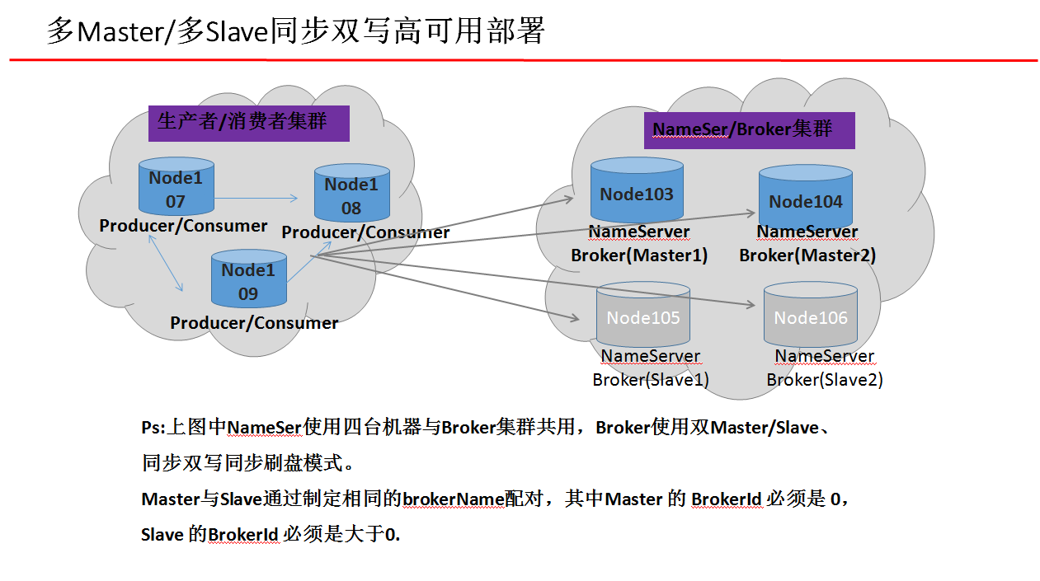

# CloudMQ关键特性及应用场景

## 普通send带确认消息发送

普通Send方式发送消息，只要不抛异常就代表发送成功，适用于大部分业务场景。其中消息发送完毕有四种返回值：

◼ **SEND_OK**

消息发送成功。

◼ **FLUSH_SLAVE_TIMEOUT**

消息发送成功，但是服务器同步到Slave超时，消息已经进入服务器队列，只有此时服务器宕机，消息才会丢失。

◼ **SLAVE_NOT_AVAILABLE**

消息发送成功，但是此时Slave不可用，消息已经进入服务器队列，只有此时服务器宕机，消息才会丢失。

◼ **FLUSH_DISK_TIMEOUT**

消息发送成功，但是服务器刷盘超时，消息已经进入服务器队列，只有此时服务器宕机，消息才会丢失。

**注：**对于严格顺序消息的应用，由于顺序消息的局限性，可能会涉及到主备切换问题，所以如果sendResult 中的status字段不等于SEND_OK，就应该尝试重试。对于其他应用，则没有必要这样。对于消息不可丢失应用，务必要有消息重发机制，例如，消息如果发送失败，存储到数据库，能有定时程序尝试重发，或者人工触发重新发送。

## 事务send带确认消息发送

分布式事务就是指事务的参与者、支持事务的服务器、资源服务器以及事务管理器分别位于不同的分布式系统的不同节点之上，其应用场景多为支付和在线下单。事务send消息方法除了普通的四种返回值，另外还有三种本地事务状态返回值：

◼ **CommitTransaction**

本地事务执行成功，返回CommitTransaction，消息成功发送，并且消费者端能接收到该消息，并能进行消费。

◼ **RollbackTransaction**

本地事务执行失败，返回RollbackTransaction，不发送消息，消费者端接收不到该消息，故不能进行消费。

**注：**Producer然后发送一条类型为TransactionRollbackType的消息到Broker确认回滚，然后根据预备消息重新构造一条与原消息内容相同的新消息，设置状态为TransactionRollbackType，然后保存。但是TransactionRollbackType类型的消息体设置为空，不会放commitLogOffset到consumerQueue中。

◼ **Unknow**

当外部环境导致程序出现异常或出错，并且不需要人工修改线上代码逻辑时，返回Unknow，即一种中间状态。CloudMQ会定时回服务器端回查本地事务，一直到返回RollbackTransaction或CommitTransaction为止。

**注：**对于严格分布式事务的应用，由于事务的本质是要么全部成功，要么全部失败（即保持数据的一致性），故一定要先执行本地事务，根据本地事务的返回值来确定发送消息的成功与否，只有返回值为CommitTransaction，消息成功发送，并且消费者端能接收到。但如果关闭之后再重新启动，是不能保证事务的完整性的。

## 高性能单向SendOneWay消息发送

适用于性能要求高，耗时非常短，但是对可靠性要求不是很高的业务场景，例如日志收集类应用。此类应用可以采用oneWay形式调用，它只发送请求不等待应答，而发送请求在客户端实现层面只是一个OS系统调用的开销，即将数据写入客户端的socket缓冲区，此过程耗时通常在微秒级。

## 生产者集群、消费者集群模式

生产者可作为集群来生产消息，消费者可作为集群消费消息，集群可以是多个线程也可以是多台机器。同一个生产者集群通常发送同一类消息，并且发送逻辑一致。同一个消费者集群通常消费同一类消息，并且消费逻辑一致。若多个生产者将ProducerGroupID设置为相同，则多个生产者就组成一个生产者集群。若多个消费者将ConsumerGroupID设置为相同则为同一个消费者集群。一个Group下可以包含多个实例，可以是多台机器，也可以是一台机器的多个进程，或者一个进程的多个对象。

## 广播、集群消费模式

在广播消费模式下，所有订阅了对应Topic的消费者都能接收到消息。在集群消费模式下，不同Consumer Group ID的各个消费者集群都能接收到对应Topic下的所有消息，但是同一个消费者集群（具有相同Consumer Group ID）下面的所有消费者分摊消费所有消息。

**注：**介于上述性质，所有生产者及消费者集群如果处理的不是同一类逻辑消息，则应该设置为不一样。

## 延时消费模式

CloudMQ支持延时消费模式，但为了保证消费队列的高性能，因此目前只支持指定等级的延时消费。目前支持的延时等级为："1s 5s 10s 30s 1m 2m 3m 4m 5m 6m 7m 8m 9m 10m 20m 30m 1h 2h"。

**注：**由于延时消费会一定程度上影响性能，因此非特定场景下不建议使用延时消费模式。

## 顺序消费模式

正常情况下可以保证完全的顺序消息，但是一旦发生通信异常，由于队列总数发生发化，哈希取模后，Consumer定位的队列会变化，产生短暂的消息顺序不一致。如果业务能容忍在集群异常情况（如某个Broker宕机或重启）下，消息短暂的乱序，使用普通顺序方式比较合适。若要使用顺序消费模式，则Producer线程必须顺序发送，且Consumer单线程接收。发送顺序消息无法利用集群FailOver特性，消费顺序消息的并行度依赖于队列数量，队列热点问题，个别队列因哈希不均导致消息过多，消费速度跟不上，产生消息堆积问题，遇到消息失败的消息无法跳过，导致当前队列消费暂停。

**注：**顺序消费对可靠性、稳定性或性能都将有所下降，非特殊情况请不要采用顺序消费模式。

## 指定Tag过滤消费模式

Tag标签使得同一个Topic下的消息能够进行过滤处理(同一类逻辑消息正常应该发送到同一个Topic下)，可理解为Gmail中的标签，对消息进行再归类，方便Consumer指定过滤条件在CloudMQ服务器过滤。

## 支持1W+持久化队列及亿级消息堆积

在CloudMQ的原理设计中，充分考虑了队列数量及消息堆积的情况。因此对大量队列持久化及消息堆积有很好的支持能力。

**注：**消息堆积过多，对消息队列性能有一定影响，因此禁止将无用的消息往CloudMQ中发送而不做消费。

# CloudMQ使用注意事项

## 消息堆积问题解决办法

目前Broker只保存2天的消息，2天还未被消费的数据将会自动从队尾删除。发生消息堆积时，如果消费速度一直追不上发送速度，可以选择丢弃不重要的消息。其中消息堆积超过磁盘90%则消息会自动从消息队列中删除。

## 消息size最大支持128K

虽然消息size最大支持128k，但是随着消息size的增大，消息队列集群TPS将会严重下降，因此建议消息size越小越好。

## 消息发送失败如何处理

Producer的send方法本身支持内部重试，重试逻辑如下：

◼ **重试次数**

至多重试3次发送。

◼ **轮转Broker**

如果发送失败，则轮转到下一个Broker。

◼ **总耗时不超过阈值**

这个方法总耗时时间不超过sendMsgTimeout设置的值，默认10s。所以，如果业务系统本身向broker发送消息产生超时异常，就不会再做重试。

**注：**以上策略仍然不能保证消息一定发送成功，为保证消息一定成功，建议应用这样做：如果调用send同步方法发送失败，则尝试将消息存储到db，由后台线程定时重试，保证消息一定到达Broker。

## 消费过程要做到幂等

CloudMQ无法避免消息重复，如果业务对消费重复非常敏感，务必要在业务层面去重，如下是常见的几种去重方式：

◼ **消息唯一键去重**

将消息的唯一键（可以是msgId、msgKey、msgBody中的唯一标识字段如orderId等），消费之前判断是否在Db或Tair(全局KV存储)中存在，如果不存在则插入，并消费，否则跳过。在实际过程要考虑原子性问题，判断是否存在可以尝试插入，如果报主键冲突，则插入失败，直接跳过。其中消息队列集群的msgId一定是全局唯一标识符，可能会存在同样的消息有两个不同msgId的情况（有多种原因），这种情况可能会使业务上重复消费，建议最好使用消息内容中的唯一标识字段去重。

◼ **业务层面状态机去重**

A状态无论接收多少次相同更新请求，都只能改变到B状态。

◼ **Restful风格幂等API去重**

Restful风格幂等，是指若干次相同请求均对同一资源操作，资源的状态都是一致的。

## 消费速度慢的处理方式

可以通过启动多个消费者线程或者多台机器，通过提高消费并行度加快消费速度。

## 消费打印日志

如果消息量较少，建议在消费入口方法打印消息，方便后续排查问题。如果能打印每条消息消费耗时，那在排查消费慢等线上问题时，就会更方便。

## 客户端支持

当前版本仅支持java客户端调用，它支持JDK1.7及JDK1.7以上版本。

**注：**如果您的运行环境是JDK1.6或低于JDK1.6版本，请升级到JDK1.7及JDK1.7以上版本，以便于您快速对接CloudMQ产品。

## 多套业务环境共用消息队列

使用CloudMQ的业务系统存在200、300、500等多套运行环境，但CloudMQ只部署一套测试环境，在此种客观条件下为保证消息在多套环境统一管理，建议在topic和groupId方面加以区分。

◼ **申请不同环境的Topic**

每套环境申请topic加上运行环境的数字后缀做区分，如微店组申请200环境的topic，就是wd-xxxx-200，这样业务系统就可对不同环境的topic发送和消费消息而不会有额外代码调整。

◼ **设置唯一的ConsumerGroupID**

发送消息设置ProducerGroupID是为了保持发送消息逻辑一致；消费消息设置ConsumerGroupID是为了保持消费消息逻辑一致。

集群消费模式下，同一个ConsumerGroupID组的不同Consumer对象均可消费消息。若多套运行环境的ConsumerGroupID相同，就存在消息被交叉消费的异常情况。建议业务系统在不同的运行环境下设置唯一的ConsumerGroupID。例如200环境普通消息设置的ConsumerGroupID为SimpleConsumerGroupId-test-200，而对于300环境则设置为SimpleConsumerGroupId-test-300。

## 复杂场景生产者组与消费者组

◼ **生产者组和消费者组**

具有相同ProducerGroupID的Producer实例组成一个生产者组；具有相同ConsumerGroupID的Consumer实例组成一个消费者组。

◼ **不同的消费者组，均可收到同一条消息**

例如ConsumerGroup-A组、ConsumerGroup-B组均可以收到消息A，且两个消费者组接收消息互不影响。

◼ **更改消费者GroupID，新消费者组会消费历史消息，即使消息已被其他Group消费过**

例如topicA已经存在200条历史消息（即使这些消息已经被其他Group组消费过），若将本例中的“ConsumerGroup-A” 消费者组，修改为“ConsumerGroup-C”消费者组并订阅topicA，那么修改后的消费者组“ConsumerGroup-C”也会收到topicA的200条历史消息。

◼ **对于确定的一条消息，每个消费者组内部只能有一个Consumer实例能收到此消息**

例如“ConsumerGroup-A”消费者组的Consumer实例X与实例Y，只能有一个实例能收到消息A；同理“ConsumerGroup-B”消费者组的Consumer实例Z与实例W，只能有一个实例能收到消息A。

◼ **构成Group组的实例**

一个Group组可以包含多个实例，多个实例可以是多台机器，也可以是一台机器的多个进程，或者一个进程的多个对象。相同Group组的生产者实例，发送消息逻辑一致。相同Group组的消费者实例，消费消息逻辑一致。

## 事务消息

事务消息的性能，相比普通消息的性能有大量下降，请谨慎使用。

◼ **事务原理图**

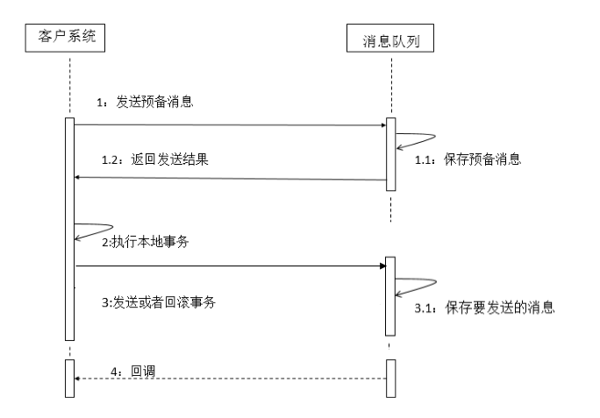

◼ **流程分析**

首先发送预备消息到消息队列，消息队列保存预备消息，并且返回发送的结果。执行本地事务，通过Producer端的TransactionExecuterImpl执行本地操作，返回本地事务的状态。本地事务执行后，将事务状态值发送到消息队列，消息队列根据状态值来确定是CommitTransaction、RollbackTransaction还是Unknow。如果是CommitTransaction，表示事务消息发送成功；如果是RollbackTransaction，则直接进行回滚操作，消息不能成功发送;如果是Unknow，则进行服务器回查操作，直至回查返回CommitTransaction或RollbackTransaction，消息也不能成功发送。

## 消息时效性

任何一条消息均会关联一个Topic。考虑不同的Topic消息场景，所有消息在服务器存储的时间均有时效性。目前所有消息在CloudMQ消息队列内部，将会被保留48小时，不论消息未被消费还是已被消费，只要消息存储时间超过48小时，就会被删除。

## 集群对外开放端口

分布式消息队列对外开放的端口有三个：9876、10911、8800，其中namesrv对外端口是9876，broker对外端口是10911，而8800端口是cloudmq-java-client.jar进行远程授权认证的端口，各业务团队接入分布式消息队列前，需要确认自身服务器已开放以上端口。

**注**：(1)若未开放以上端口，可能出现namesrv无法连接、broker无法注册等异常现象。

(2)为方便大家测试端口是否连通，附上当前分布式消息队列CloudMQ集群真实使用端口。

◼ **分布式消息队列CloudMQ集群生产环境(800环境)端口**

|  |  |  |
| --- | --- | --- |
| 分布式消息队列CloudMQ集群端口 生产环境(800环境) | | |
| 服务器IP | 运行端口 | 端口用途 |
| 10.128.46.69 | 9876、10911 | 分布式消息队列集群端口 |
| 10.128.46.70 | 9876、10911 | 分布式消息队列集群端口 |
| 10.128.46.71 | 9876、10911 | 分布式消息队列集群端口 |
| 10.128.46.72 | 9876、10911 | 分布式消息队列集群端口 |
| 10.128.46.87 | 9876、10911 | 分布式消息队列集群端口 |
| 10.128.46.88 | 9876、10911 | 分布式消息队列集群端口 |
| 10.128.46.89 | 9876、10911 | 分布式消息队列集群端口 |
| 10.128.46.90 | 9876、10911 | 分布式消息队列集群端口 |
| 10.128.46.105 | 10911 | 分布式消息队列集群端口 |
| 10.128.46.106 | 10911 | 分布式消息队列集群端口 |
| 10.128.46.107 | 10911 | 分布式消息队列集群端口 |
| 10.128.46.108 | 10911 | 分布式消息队列集群端口 |
| 10.128.46.109 | 10911 | 分布式消息队列集群端口 |
| 10.128.46.110 | 10911 | 分布式消息队列集群端口 |
| 10.128.46.111 | 10911 | 分布式消息队列集群端口 |
| 10.128.46.112 | 10911 | 分布式消息队列集群端口 |
| 10.128.22.136 | 8800 | 分布式消息队列SDK认证端口 |
| 10.128.36.167 | 8800 | 分布式消息队列SDK认证端口 |
| 10.128.36.168 | 8800 | 分布式消息队列SDK认证端口 |

◼ **分布式消息队列CloudMQ集群其他环境(200~700环境)端口**

|  |  |  |
| --- | --- | --- |
| 分布式消息队列CloudMQ集群端口 其他环境(200**~**700环境) | | |
| 服务器IP | 运行端口 | 端口用途 |
| 10.128.31.124 | 9876、10911 | 分布式消息队列集群端口 |
| 10.128.31.125 | 9876、10911 | 分布式消息队列集群端口 |
| 10.128.31.118 | 9876 | 分布式消息队列集群端口 |
| 10.128.31.119 | 9876 | 分布式消息队列集群端口 |
| 10.128.31.223 | 10911 | 分布式消息队列集群端口 |
| 10.128.31.224 | 10911 | 分布式消息队列集群端口 |
| 10.128.31.225 | 10911 | 分布式消息队列集群端口 |
| 10.128.31.226 | 10911 | 分布式消息队列集群端口 |
| 10.128.31.246 | 10911 | 分布式消息队列集群端口 |
| 10.128.31.247 | 10911 | 分布式消息队列集群端口 |
| 10.128.31.248 | 10911 | 分布式消息队列集群端口 |
| 10.128.31.249 | 10911 | 分布式消息队列集群端口 |
| 10.128.22.136 | 8800 | 分布式消息队列SDK认证端口 |
| 10.128.36.167 | 8800 | 分布式消息队列SDK认证端口 |
| 10.128.36.168 | 8800 | 分布式消息队列SDK认证端口 |

# Maven集成

## 配置Maven私服

所有关于CloudMQ的jar包都上传至公司Maven私服，后续维护更新也将在Maven私服中操作。具体关于如何配置公司Maven私服，超出本文档范围、因此本文档不做讲解。

## 配置Maven镜像

部分业务团队如果无法下载相关jar包，请先ping 10.128.11.68，如果网络不可用，请联系各业务团队的运维开通相应网络。 在网络联通后，请配置maven仓库镜像，如下两种方式均有效，按照其中一种方式配置镜像即可。

◼ 项目工程pom.xml配置镜像

<repositories>  
 <repository>  
 <id>gome</id>  
 <url>http://10.128.11.68:8081/nexus/content/groups/public/</url>  
 <releases>  
 <enabled>true</enabled>  
 </releases>  
 <snapshots>  
 <enabled>true</enabled>  
 </snapshots>  
 </repository>  
</repositories>

◼ maven的settings.xml的profiles节点添加镜像

<profiles>  
 <profile>  
 <id>gome-repo</id>  
 <repositories>  
 <repository>  
 <id>gome</id>  
 <url>http://10.128.11.68:8081/nexus/content/groups/public/</url>  
 <releases>  
 <enabled>true</enabled>  
 </releases>  
 <snapshots>  
 <enabled>true</enabled>  
 </snapshots>  
 </repository>  
 </repositories>  
 </profile>  
</profiles>  
  
<activeProfiles>  
 <activeProfile>gome-repo</activeProfile>  
</activeProfiles>

## Maven 工程pom.xml

<dependency>  
 <groupId>com.cloudzone.cloudmq</groupId>  
 <artifactId>cloudmq-java-client</artifactId>  
 <version>1.1.0-SNAPSHOT</version>  
</dependency>

◼ cloudmq-java-client.jar会持续更新，当前版本使用SNAPSHOT做版本号

◼ 同一快照版本对外接口保持不变，升级过程中，若接口发生变化，版本号也会同步升级

◼ 每次编译请使用**mvn** **clean install –U** 参数，实时更新为最新jar包

## Maven工程pom.xml(集成Spring)

假若需要使用cloudmq-java-client.jar的Spring模式，且自身项目中没有集成spring，则需要集成spring依赖包至项目。

<dependency>  
 <groupId>com.cloudzone.cloudmq</groupId>  
 <artifactId>cloudmq-java-client</artifactId>  
 <version>1.1.0-SNAPSHOT</version>  
</dependency>

<dependency>  
 <groupId>org.springframework</groupId>  
 <artifactId>spring-context-support</artifactId>  
 <version>3.2.2.RELEASE</version>  
</dependency>

# CloudMQ非Spring示例代码

## 更新 TOPIC_NAME_AND_AUTH_KEY配置项

以下所有代码中的TOPIC_NAME_AND_AUTH_KEY的值, 即为Topic和AuthKey的键值对，其中 AuthKey的值为申请邮件返回地址（<http://cloudzone.gome.inc/>）上的AuthKey。

**注：**多个键值对之间以分号隔开

(o2m-lyj-delay-300:22ec39fa68e9544a49e127dce9a3b8157;jcpt-200-test-200:0485fd002370340a0b9e813279fa6b0d4;test-200:06993999beb5c4d0c8f243b8564e502a4）

## 普通生产者、消费者模式

### 普通Send生产者

package com.cloudzone.cloudmq.demo.simple;  
  
import *java.util.Properties*;  
  
import *com.cloudzone.cloudmq.api.open.base.Msg*;  
import *com.cloudzone.cloudmq.api.open.base.Producer*;  
import *com.cloudzone.cloudmq.api.open.base.SendResult*;  
import *com.cloudzone.cloudmq.api.open.factory.MQFactory*;  
import *com.cloudzone.cloudmq.common.PropertiesConst*;  
  
/**  
 * @author tantexian  
 * @since 2016/6/27  
 */  
public class *ProducerTest* {  
 public static void main(*String*[] *args*) {  
 *Properties* properties = new Properties();  
 // 您在控制台创建的生产者组ID（ProducerGroupId）  
 properties.put(*PropertiesConst.Keys*.***ProducerGroupId***, "SimpleProducerGroupId-test");  
 // TOPIC_NAME_AND_AUTH_KEY的值, 即为Topic和AuthKey的键值对  
 properties.put(*PropertiesConst.Keys*.***TOPIC_NAME_AND_AUTH_KEY***, "jcpt-xxx-mmm-300:082d70935226b4a8cbd4b865ab94d3dac");  
 *Producer* producer = *MQFactory*.createProducer(properties);  
 // 在发送消息前，必须调用start方法来启动Producer，只需调用一次即可。  
 producer.start();  
 // 循环发送消息  
 for (int i = 0; i < 10; i++) {  
 *Msg* msg = new Msg(  
 // Msg Topic  
 "jcpt-xxx-mmm-300",  
 // Msg Tag 可理解为Gmail中的标签，对消息进行再归类，方便Consumer指定过滤条件在MQ服务器过滤  
 "TagA",  
 // Msg Body 可以是任何二进制形式的数据， MQ不做任何干预，  
 // 需要Producer与Consumer协商好一致的序列化和反序列化方式  
 ("Hello MQ " + i).getBytes());  
  
 // 设置代表消息的业务关键属性，请尽可能全局唯一。（例如订单ID）。  
 // 以方便您在无法正常收到消息情况下，可通过MQ控制台查询消息并补发。  
 // 注意：不设置也不会影响消息正常收发  
 msg.setKey("ORDERID_" + i);  
  
 // 发送消息，只要不抛异常就是成功  
 // 建议业务程序自行记录生产及消费log日志，  
 // 以方便您在无法正常收到消息情况下，可通过MQ控制台或者MQ日志查询消息并补发。  
 *SendResult* sendResult = producer.send(msg);  
 *System*.***out***.println(sendResult);  
 }  
  
 *System*.***out***.println("simple producer send end.");  
 // 在应用退出前，销毁Producer对象  
 // 注意：如果不销毁也没有问题  
 producer.shutdown();  
 }  
}

### SendOneWay生产者

package com.cloudzone.cloudmq.demo.simple;  
  
import *java.util.Properties*;  
  
import *com.cloudzone.cloudmq.api.open.base.Msg*;  
import *com.cloudzone.cloudmq.api.open.base.Producer*;  
import *com.cloudzone.cloudmq.api.open.factory.MQFactory*;  
import *com.cloudzone.cloudmq.common.PropertiesConst*;  
  
/**  
 * sendOneway模式：只管单边发送。由于没有返回消息状态结果逻辑，因此吞吐量及性能相对于send有较大提高。  
 * 因此适用于可靠性要求不高，但是吞吐量性能要求很高的业务场景（例如：日志收集处理场景）  
 *  
 * @author tantexian  
 * @since 2016/6/27  
 */  
public class *ProducerSendOneWayTest* {  
 public static void main(*String*[] *args*) {  
 *Properties* properties = new Properties();  
 // 您在控制台创建的生产者组ID（ProducerGroupId）  
 properties.put(*PropertiesConst.Keys*.***ProducerGroupId***, "SendOneWayProducerGroupId-test");  
 // TOPIC_NAME_AND_AUTH_KEY的值, 即为Topic和AuthKey的键值对  
 properties.put(*PropertiesConst.Keys*.***TOPIC_NAME_AND_AUTH_KEY***,

"wd-lyj-sendOneWay-300:378472ae686394d77adc298ee6fbb16d7");  
  
 *Producer* producer = *MQFactory*.createProducer(properties);  
 // 在发送消息前，必须调用start方法来启动Producer，只需调用一次即可。  
 producer.start();  
 // 循环发送消息  
 for (int i = 0; i < 10; i++) {  
 *Msg* msg = new Msg( //  
 // Msg Topic  
 "wd-lyj-sendOneWay-300",  
 // Msg Tag 可理解为Gmail中的标签，对消息进行再归类，方便Consumer指定过滤条件在MQ服务器过滤  
 "TagA",  
 // Msg Body 可以是任何二进制形式的数据， MQ不做任何干预，  
 // 需要Producer与Consumer协商好一致的序列化和反序列化方式  
 ("Hello MQ " + i).getBytes());  
  
 // 设置代表消息的业务关键属性，请尽可能全局唯一。（例如订单ID）。  
 // 以方便您在无法正常收到消息情况下，可通过MQ控制台查询消息并补发。  
 // 注意：不设置也不会影响消息正常收发  
 msg.setKey("ORDERID_" + i);  
  
 // 发送消息，只要不抛异常就是成功  
 // 建议业务程序自行记录生产及消费log日志，以方便您在无法正常收到消息情况下，可通过MQ控制台或者MQ日志查询消息并补发。  
 // sendOneway模式：适用于可靠性要求不高，但是吞吐量性能要求很高的业务场景（例如：日志收集处理场景）  
 producer.sendOneway(msg);  
  
 }  
 *System*.***out***.println("send one way message end.");  
 // 在应用退出前，销毁Producer对象  
 // 注意：如果不销毁也没有问题  
 producer.shutdown();  
 }  
}

### 普通消费者(默认集群模式)

package com.cloudzone.cloudmq.demo.simple;  
  
import *java.util.Properties*;  
  
import *com.cloudzone.cloudmq.api.open.base*.*;  
import *com.cloudzone.cloudmq.api.open.factory.MQFactory*;  
import *com.cloudzone.cloudmq.common.PropertiesConst*;  
  
/**  
 * 集群方式订阅消息(所有消费订阅者共同消费消息(分摊)，消息队列默认为集群消费)  
 * 注意：集群模式消费则ConsumerGroupId必须相同。  
 * 其次为了保证消息队列性能，消息队列自身并不保证消息不会重复消费(在某些异常情况下偶尔会出现极少数重复消息)，  
 * 若业务系统使用在非常严格的不允许消息重复的业务场景，则需要业务系统自身处理重复消息幂等  
 *  
 * @author tantexian  
 * @since 2016/6/27  
 */  
public class *ConsumerTest* {  
 public static void main(*String*[] *args*) {  
 *Properties* properties = new Properties();  
 // 您在控制台创建的消费者组ID（ConsumerGroupId）  
 // 集群模式下消费，该ConsumerGroupId必须相同  
 properties.put(*PropertiesConst.Keys*.***ConsumerGroupId***, "SimpleConsumerGroupId-test");  
 // 设置邮件反馈的topic名称  
 // TOPIC_NAME_AND_AUTH_KEY的值, 即为Topic和AuthKey的键值对  
 properties.put(*PropertiesConst.Keys*.***TOPIC_NAME_AND_AUTH_KEY***, "jcpt-xxx-mmm-300:082d70935226b4a8cbd4b865ab94d3dac");

// 创建普通类型消费者  
 *Consumer* consumer = *MQFactory*.createConsumer(properties);  
 // 消费者订阅消费，建议业务程序自行记录生产及消费log日志，  
 // 以方便您在无法正常收到消息情况下，可通过MQ控制台或者MQ日志查询消息并补发。  
 consumer.subscribe("jcpt-xxx-mmm-300", "*", new *MsgListener*() {  
 public *Action* consume(*Msg msg*, *ConsumeContext context*) {

//TODO: 此处为线程池调用，使用过程中请注意线程安全问题！！！  
 *System*.***out***.println(*Thread*.currentThread().getName() + "Receive Msg : " + new String(*msg*.getBody()));  
 try {  
 // do something..  
 return *Action*.***CommitMessage;***  
 }  
 catch (*Exception e*) {  
 // 消费失败，返回ReconsumeLater，消息被放置到重试队列，延时后下次重新消费  
 return *Action*.***ReconsumeLater***;  
 }  
 }  
 });  
 // 启动消费者，开始消费  
 consumer.start();  
 *System*.***out***.println("Simple Push consumer Started");  
 }  
}

### 广播模式消费者

package com.cloudzone.cloudmq.demo.simple;  
  
import java.util.Properties;  
  
import *com.cloudzone.cloudmq.api.open.base*.*;  
import *com.cloudzone.cloudmq.api.open.factory.MQFactory*;  
import *com.cloudzone.cloudmq.common.PropertiesConst*;  
  
  
/**  
 * 广播方式订阅消息(所有消费订阅者都能收到消息)  
 * 注意：为了保证消息队列性能，消息队列自身并不保证消息不会重复消费(在某些异常情况下偶尔会出现极少数重复消息)，  
 * 若业务系统使用在非常严格的不允许消息重复的业务场景，则需要业务系统自身处理重复消息幂等  
 *  
 * @author tantexian  
 * @since 2016/6/27  
 */  
public class *BroadcastingConsumerTest* {  
 public static void main(*String*[] args) {  
 *Properties* properties = new Properties();  
 // 您在控制台创建的消费者组ID（ConsumerGroupId）  
 properties.put(*PropertiesConst.Keys.****ConsumerGroupId***, "BroadcastingConsumerGroupId-test");  
 // 设置为广播消费模式（不设置则默认为集群消费模式）  
 properties.put(*PropertiesConst.Keys.****MessageModel****,* *PropertiesConst.Values*.***BROADCASTING***);

// TOPIC_NAME_AND_AUTH_KEY的值, 即为Topic和AuthKey的键值对  
 properties.put(*PropertiesConst.Keys*.***TOPIC_NAME_AND_AUTH_KEY***, "jcpt-xxx-mmm-300:082d70935226b4a8cbd4b865ab94d3dac");  
  
 // 消费者订阅消费，建议业务程序自行记录生产及消费log日志，  
 // 以方便您在无法正常收到消息情况下，可通过MQ控制台或者MQ日志查询消息并补发。  
 Consumer consumer = *MQFactory*.createConsumer(properties);  
 consumer.subscribe("jcpt-xxx-mmm-300", "*", new MsgListener() {  
 public Action consume(Msg msg, ConsumeContext context) {

// TODO: 若此处调用线程池，使用过程中请注意线程安全问题！！！  
 System.out.println("Receive: " + new String(msg.getBody()));  
 try {  
 // do something...  
 return Action.CommitMessage;  
 }  
 catch (Exception e) {  
 // 消费失败，返回ReconsumeLater，消息被放置到重试队列，延时后下次重新消费  
 return Action.ReconsumeLater;  
 }  
 }  
 });  
 // 消费者启动，开始消费消息  
 consumer.start();  
 System.out.println("Simple Broadcasting Consumer Started");  
 }  
}

## 顺序生产者、消费者模式

### 顺序模式生产者

package com.cloudzone.cloudmq.demo.order;  
  
import *java.util.Properties*;  
  
import *com.cloudzone.cloudmq.api.open.base.Msg*;  
import *com.cloudzone.cloudmq.api.open.base.SendResult*;  
import *com.cloudzone.cloudmq.api.open.factory.MQFactory*;  
import *com.cloudzone.cloudmq.api.open.order.OrderProducer*;  
import *com.cloudzone.cloudmq.common.PropertiesConst*;  
  
  
/**  
 * 顺序消息的生产者（顺序消息的消费者与普通消费者一致）  
 *  
 * @author tantexian  
 * @since 2016/6/27  
 */  
public class *OrderProducerTest* {  
 public static void main(*String*[] *args*) {  
 *Properties* properties = new Properties();  
 // 您在控制台创建的生产者组ID（ProducerGroupId）  
 properties.put(*PropertiesConst.Keys*.***ProducerGroupId***, "OrderProducerGroupId-test");  
 // TOPIC_NAME_AND_AUTH_KEY的值, 即为Topic和AuthKey的键值对  
 properties.put(*PropertiesConst.Keys*.***TOPIC_NAME_AND_AUTH_KEY***, "jcpt-xxx-mmm-300:082d70935226b4a8cbd4b865ab94d3dac");  
  
 // 创建顺序类型生产者（建议尽量使用常规模式，顺序类型会降低性能及可靠性）  
 *OrderProducer* orderProducer = *MQFactory*.createOrderProducer(properties);  
 // 在发送消息前，必须调用start方法来启动Producer，只需调用一次即可。  
 orderProducer.start();  
 *System*.***out***.println("order producer started");  
 // 循环发送消息  
 for (int i = 0; i < 10; i++) {  
 *Msg* msg = new Msg( //  
 // Msg Topic  
 "jcpt-xxx-mmm-300",  
 // Msg Tag 可理解为Gmail中的标签，对消息进行再归类，方便Consumer指定过滤条件在MQ服务器过滤  
 "TagA",  
 // Msg Body 可以是任何二进制形式的数据， MQ不做任何干预，  
 // 需要Producer与Consumer协商好一致的序列化和反序列化方式  
 ("Hello MQ, I'm message " + i).getBytes());  
 // 设置代表消息的业务关键属性，请尽可能全局唯一（例如订单ID）。  
 // 以方便您在无法正常收到消息情况下，可通过MQ控制台查询消息并补发。  
 // 注意：不设置也不会影响消息正常收发  
 msg.setKey("ORDERID_" + i);  
  
 // 由于是顺序消息，因此只能选择一个queue生产和消费消息  
 // shardingKey用来随机获取集群中的一个queue（可以自由设置该值，建议此处尽可能唯一，便于消息队列分散到不同的queue上）  
 *String* shardingKey = "OrderProducerTestShardingKey";  
  
 // 发送消息，只要不抛异常就是成功  
 // 建议业务程序自行记录生产及消费log日志，  
 // 以方便您在无法正常收到消息情况下，可通过MQ控制台或者MQ日志查询消息并补发。  
 *SendResult* sendResult = orderProducer.send(msg, shardingKey);  
 *System*.***out***.println(sendResult);  
 }  
  
 *System*.***out***.println("order producer send message end.");  
 // 在应用退出前，销毁Producer对象  
 // 注意：如果不销毁也没有问题  
 orderProducer.shutdown();  
 }  
}

### 顺序模式消费者

package com.cloudzone.cloudmq.demo.order;  
  
import java.util.Properties;  
  
import com.cloudzone.cloudmq.api.open.base.Msg;  
import com.cloudzone.cloudmq.api.open.factory.MQFactory;  
import com.cloudzone.cloudmq.api.open.order.ConsumeOrderContext;  
import com.cloudzone.cloudmq.api.open.order.MsgOrderListener;  
import com.cloudzone.cloudmq.api.open.order.OrderAction;  
import com.cloudzone.cloudmq.api.open.order.OrderConsumer;  
import com.cloudzone.cloudmq.common.PropertiesConst;  
  
  
/**  
 * 顺序消息的消费者者（顺序消息的消费者与普通消费者使用方法一致）  
 * 注意：为了保证消息队列性能，消息队列自身并不保证消息不会重复消费(在某些异常情况下偶尔会出现极少数重复消息)，  
 * 若业务系统使用在非常严格的不允许消息重复的业务场景，则需要业务系统自身处理重复消息幂等  
 *  
 * @author tantexian  
 * @since 2016/6/27  
 */  
public class *OrderConsumerTest* {  
 public static void main(String[] args) {  
 Properties properties = new Properties();  
 // 您在控制台创建的消费者组ID（consumerGroupId）  
 properties.put(PropertiesConst.Keys.ConsumerGroupId, "OrderProducerGroupId-test");  
 // TOPIC_NAME_AND_AUTH_KEY的值, 即为Topic和AuthKey的键值对  
 properties.put(*PropertiesConst.Keys*.***TOPIC_NAME_AND_AUTH_KEY***, "jcpt-xxx-mmm-300:082d70935226b4a8cbd4b865ab94d3dac");  
  
 // 创建顺序类型消费者（建议尽量使用常规模式，顺序类型会降低性能及可靠性）  
 OrderConsumer orderedConsumer = MQFactory.createOrderedConsumer(properties);  
  
 // 消费者订阅消费，建议业务程序自行记录生产及消费log日志，  
 // 以方便您在无法正常收到消息情况下，可通过MQ控制台或者MQ日志查询消息并补发。  
 orderedConsumer.subscribe("jcpt-xxx-mmm-300", "*", new MsgOrderListener() {  
 @Override  
 public OrderAction consume(Msg msg, ConsumeOrderContext consumeOrderContext) {

// TODO: 若此处调用线程池，使用过程中请注意线程安全问题！！！  
 System.out.println(new String(msg.getBody()));  
 try {  
 // do something..  
 return OrderAction.Success;  
 } catch (Exception e) {  
 // 消费失败，Suspend，消息被放置到重试队列，延时后下次重新消费  
 return OrderAction.Suspend;  
 }  
 }  
 });  
 // 启动消费者，开始消费  
 orderedConsumer.start();  
 System.out.println("order consumer started");  
 }  
}

## 延时生产者、消费者模式

### 延时模式生产者

package com.cloudzone.cloudmq.demo.delay;  
  
import *java.text.SimpleDateFormat*;  
import *java.util.Date*;  
import *java.util.Properties*;  
import *java.util.Random*;  
  
import *com.cloudzone.cloudmq.api.open.base.Msg*;  
import *com.cloudzone.cloudmq.api.open.base.Producer*;  
import *com.cloudzone.cloudmq.api.open.base.SendResult*;  
import *com.cloudzone.cloudmq.api.open.factory.MQFactory*;  
import *com.cloudzone.cloudmq.common.DelayLevelConst*;  
import *com.cloudzone.cloudmq.common.PropertiesConst*;  
  
  
/**  
 * 延时消费类型生产者(延时消费的消费者与普通消费者一致，延时消费生产者与普通生产者一致，只是在发送消息时，增加延时等级即可)  
 *  
 * @author tantexian  
 * @since 2016/6/28  
 */  
public class *ProducerDelayTest* {  
 public static void main(*String*[] *args*) {  
 *Properties* properties = new Properties();  
 // 您在控制台创建的生产者组ID（ProducerGroupId）  
 properties.put(*PropertiesConst.Keys*.***ProducerGroupId***, "DelayProducerGroupId-test");  
 // TOPIC_NAME_AND_AUTH_KEY的值, 即为Topic和AuthKey的键值对  
 properties.put(*PropertiesConst.Keys*.***TOPIC_NAME_AND_AUTH_KEY***, "jcpt-xxx-mmm-300:082d70935226b4a8cbd4b865ab94d3dac");  
  
 *Producer* producer = *MQFactory*.createProducer(properties);  
 // 在发送消息前，必须调用start方法来启动Producer，只需调用一次即可。  
 producer.start();  
 // 循环发送消息  
 *SimpleDateFormat* sdf = new SimpleDateFormat("yyyy-MM-dd HH:mm:ss.SSS");  
 for (int i = 0; i < 10; i++) {  
 // 随机0-10s中延时设置  
 try {  
 *Thread*.sleep(new Random().nextInt(10) * 1000);  
 } catch (*InterruptedException e*) {  
 *e*.printStackTrace();  
 }  
 *Msg* msg = new Msg( //  
 // Msg Topic  
 "jcpt-xxx-mmm-300",  
 // Msg Tag 可理解为Gmail中的标签，对消息进行再归类，方便Consumer指定过滤条件在MQ服务器过滤  
 "TagA",  
 // Msg Body 可以是任何二进制形式的数据， MQ不做任何干预，  
 // 需要Producer与Consumer协商好一致的序列化和反序列化方式  
 (" {MsgBornTime: " + sdf.format(new Date()) + "} {MsgBody: Hello MQ " + i + "}").getBytes());  
 // 设置代表消息的业务关键属性，请尽可能全局唯一。（例如订单ID）。  
 // 以方便您在无法正常收到消息情况下，可通过MQ控制台查询消息并补发。  
 // 注意：不设置也不会影响消息正常收发  
 msg.setKey("ORDERID_" + i);  
  
 // 延时模式（建议尽量使用常规模式，延时模式会降低性能及可靠性）  
 // deliver time level 为延时等级（当前版本只支持固定的延时等级）,具体值参考DelayLevelConst枚举类，  
 // 指定一个延时等级，在这个等级延时时刻之后才能被消费，这个例子表示 10s 后才能被消费  
 msg.setDelayTimeLevel(*DelayLevelConst*.***TenSecond***.val());  
  
 // 发送消息，只要不抛异常就是成功  
 // 建议业务程序自行记录生产及消费log日志，以方便您在无法正常收到消息情况下，可通过MQ控制台或者MQ日志查询消息并补发。  
 *SendResult* sendResult = producer.send(msg);  
 *System*.***out***.println(sendResult);  
 }  
 *System*.***out***.println("ProducerDelayTest send message end.");  
  
 // 在应用退出前，销毁Producer对象  
 // 注意：如果不销毁也没有问题  
 producer.shutdown();  
 }  
}

### 延时模式消费者

package com.cloudzone.cloudmq.demo.delay;  
  
import *java.text.SimpleDateFormat*;  
import *java.util.Date*;  
import *java.util.Properties*;

import *com.cloudzone.cloudmq.api.open.base*.*;  
import *com.cloudzone.cloudmq.api.open.factory.MQFactory*;  
import *com.cloudzone.cloudmq.common.PropertiesConst*;  
  
/**  
 * 延时消费类型消费者(延时消费的消费者与普通消费者一致)  
 * 注意：为了保证消息队列性能，消息队列自身并不保证消息不会重复消费(在某些异常情况下偶尔会出现极少数重复消息)，  
 * 若业务系统使用在非常严格的不允许消息重复的业务场景，则需要业务系统自身处理重复消息幂等  
 *  
 * @author tantexian  
 * @since 2016/6/27  
 */  
public class *ConsumerDelayTest* {  
 public static void main(*String*[] *args*) {  
 *Properties* properties = new Properties();  
 // 您在控制台创建的消费者组ID（ConsumerGroupId）  
 properties.put(*PropertiesConst.Keys*.***ConsumerGroupId***, "DelayConsumerGroupId-test");  
 // TOPIC_NAME_AND_AUTH_KEY的值, 即为Topic和AuthKey的键值对  
 properties.put(*PropertiesConst.Keys*.***TOPIC_NAME_AND_AUTH_KEY***, "jcpt-xxx-mmm-300:082d70935226b4a8cbd4b865ab94d3dac");  
  
 // 创建普通类型消费者  
 *Consumer* consumer = *MQFactory*.createConsumer(properties);  
 // 消费者订阅消费，建议业务程序自行记录生产及消费log日志，  
 // 以方便您在无法正常收到消息情况下，可通过MQ控制台或者MQ日志查询消息并补发。  
 // 延时模式（建议尽量使用常规模式，延时模式会降低性能及可靠性）  
 final *SimpleDateFormat* sdf = new SimpleDateFormat("yyyy-MM-dd HH:mm:ss.SSS");  
 consumer.subscribe("jcpt-xxx-mmm-300", "*", new *MsgListener*() {

// 使用过程中请注意线程池安全问题  
 public *Action* consume(*Msg msg*, *ConsumeContext context*) {  
 *System*.***out***.println("[NowTime:" + *sdf*.format(new Date()) + "] Receive Msg : " + new String(*msg*.getBody()));  
 try {  
 // do something..  
 return *Action*.***CommitMessage***;  
 } catch (*Exception e*) {  
 // 消费失败，返回ReconsumeLater，消息被放置到重试队列，延时后下次重新消费  
 return *Action*.***ReconsumeLater***;  
 }  
 }  
 });  
 // 启动消费者，开始消费  
 consumer.start();  
 *System*.***out***.println("ConsumerDelayTest consumer Started");  
 }  
}

## 事务生产者、消费者模式

### 事务模式生产者

LocalTransactionChecker和LocalTransactionExecuter接口的实现须由业务系统自行编写，以下示例代码仅供参考。

◼ **实现com.cloudzone.cloudmq.api.open.transaction.LocalTransactionCheck**

**-er接口。**

package *com.cloudzone.cloudmq.api.open.transaction;*

import *com.cloudzone.cloudmq.api.open.base.Msg*;  
import *com.cloudzone.cloudmq.api.open.transaction.LocalTransactionChecker*;  
import *com.cloudzone.cloudmq.api.open.transaction.TransactionStatus*;  
  
import *java.util.concurrent.atomic.AtomicInteger*;  
  
  
/**  
 * 服务器回查客户端 以下只是一个业务场景的模拟，具体实现需由任务团队自行实现。  
 * 在服务端回查本地事务三个返回值与第一次执行本地事务三个返回值没有区别。  
 * 区别是LocalTransactionExecuterImpl只会执行一次，  
 * LocalTransactionCheckerImpl如果返回Unknow会一直执行回调，直到程序返回RollbackTransaction或者CommitTransaction  
 *   
 * @author leiyuanjie  
 * @since 2017-02-17.  
 */  
public class *LocalTransactionCheckerImpl* implements *LocalTransactionChecker* {  
 // 创建一个初始值为0的AtomicInteger对象，不带参数默认创建初始值为0的对象  
 private *AtomicInteger* transactionIndex = new AtomicInteger(0);  
  
  
 @Override  
 public *TransactionStatus* check(*Msg* *msg*) {  
 *System*.***out***.printf("执行回查本地事务！");  
  
 // 产生一个整数 value ，模拟业务场景  
 int value = transactionIndex.getAndIncrement();  
 // 当 value 取模0 时，为Unknow，返回Unknow会继续执行本回调方法。  
 if (value % 3 == 0) {  
 return *TransactionStatus*.***Unknow***;  
 }  
  
 // 当 value 取模1 时，为RollbackTransaction,消息不会正式发送。消费者也没有可以消费的消息  
 else if (value % 3 == 1) {  
 return *TransactionStatus*.***RollbackTransaction***;  
 }  
  
 // 当 value 取模2 时，为CommitTransaction,消息正常发送，消费者接受到消息。  
 else if (value % 3 == 2) {  
 return *TransactionStatus*.***CommitTransaction***;  
 }  
  
 return *TransactionStatus*.***CommitTransaction***;  
 }  
}

◼ **实现com.cloudzone.cloudmq.api.open.transaction.LocalTransactionExecut**

**-er接口。**

package *com.cloudzone.cloudmq.api.open.transaction;*

import *com.cloudzone.cloudmq.api.open.base.Msg*;  
import *com.cloudzone.cloudmq.api.open.transaction.LocalTransactionExecuter*;  
import *com.cloudzone.cloudmq.api.open.transaction.TransactionStatus*;  
  
import *java.util.concurrent.atomic.AtomicInteger*;  
  
  
/**  
 * 执行本地事务 以下只是一个业务场景的模拟，具体实现需由任务团队自行实现。  
 * 当前事务有三个状态：Unknow，RollbackTransaction，CommitTransaction。  
 * Unknow:事务未绝，会触发服务器端的回查LocalTransactionCheckerImpl。  
 * RollbackTransaction：回滚，正式的消息不会发送，消费者没有可消费消息。  
 * CommitTransaction：提交，发送正式消息，消费者可接受到消息。  
 *   
 *   
 * @author leiyuanjie  
 * @since 2017-02-17.  
 */  
public class *LocalTransactionExecuterImpl* implements *LocalTransactionExecuter* {  
 // 创建一个初始值为1的AtomicInteger对象，不带参数默认创建初始值为0的对象  
 private *AtomicInteger* transactionIndex = new AtomicInteger(1);  
  
  
 @Override  
 public *TransactionStatus* execute(*Msg* *msg*, *Object arg*) {  
 *System*.***out***.println("执行本地事务！");  
  
 // 产生一个整数 value ，模拟业务场景  
 int value = transactionIndex.getAndIncrement();  
 // 当 value 取模0 时，模拟Unknow，返回Unknow会回查本地事务。  
 if (value % 3 == 0) {  
 return *TransactionStatus*.***Unknow***;  
 }  
  
 // 当 value 取模1 时，模拟RollbackTransaction,消息不会正式发送。消费者也没有可以消费的消息  
 else if (value % 3 == 1) {  
 return *TransactionStatus*.***RollbackTransaction***;  
 }  
  
 // 当 value 取模2 时，模拟CommitTransaction,消息正常发送，消费者接受到消息。  
 else if (value % 3 == 2) {  
 return *TransactionStatus*.***CommitTransaction***;  
 }  
  
 // 其他情况则默认为事务的 CommitTransaction  
 return *TransactionStatus*.***CommitTransaction***;  
  
 }  
}

◼ **事务模式生产者示例**

package *com.cloudzone.cloudmq.api.open.transaction;*

import *com.cloudzone.cloudmq.api.open.base.Msg*;  
import *com.cloudzone.cloudmq.api.open.base.TransactionSendResult*;  
import *com.cloudzone.cloudmq.api.open.factory.MQFactory*;  
import *com.cloudzone.cloudmq.api.open.transaction.LocalTransactionChecker*;  
import *com.cloudzone.cloudmq.api.open.transaction.LocalTransactionExecuter*;  
import *com.cloudzone.cloudmq.api.open.transaction.TransactionProducer*;  
import *com.cloudzone.cloudmq.common.PropertiesConst*;  
  
import *java.util.Properties*;  
  
  
/**  
 * @author leiyuanjie  
 * @since 2017-02-17.  
 */  
public class *TransactionProducerTest* {  
  
 public static void main(*String*[] *args*) {  
 *Properties* properties = new Properties();  
 // 设置GroupID  
 properties.put(*PropertiesConst.Keys*.***ProducerGroupId***, "TransactionProducerGroupId-test");  
  
 // 设置验证authKey，和topic  
 properties.put(*PropertiesConst.Keys*.***TOPIC_NAME_AND_AUTH_KEY***,  
 "jcpt-transaction-test-800:40d25706299ce467e8565250eb68829de");  
  
 // LocalTransactionChecker: 服务器回查客户端  
 *LocalTransactionChecker* checker = new *LocalTransactionCheckerImpl*();  
  
 // LocalTransactionExecuter: 执行本地事务  
 *LocalTransactionExecuter* executer = new *LocalTransactionExecuterImpl*();  
  
 // 获取 TransactionProducer 对象  
 // 发送消息时，同时执行本地事务。  
 *TransactionProducer* transactionProducer = *MQFactory*.createTransactionProducer(properties, checker);  
  
 // 在发送消息前必须调用start方法来启动生产者  
 transactionProducer.start();  
 // 循环发送消息  
 for (int i = 0; i < 10; i++) {  
 *Msg* msg = new *Msg*(  
 // Msg Topic  
 "jcpt-transaction-test-800",  
 // Msg Tag 可理解为Gmail中的标签，对消息进行再归类，  
 // 方便Consumer指定过滤条件在MQ服务器过滤  
 "TagA",  
 // Msg Body 可以是任何二进制形式的数据， MQ不做任何干预，  
 // 需要Producer与Consumer协商好一致的序列化和反序列化方式  
 ("hello transaction " + i).getBytes());  
  
 // 设置代表消息的业务关键属性，请尽可能全局唯一。（例如订单ID）。  
 // 以方便您在无法正常收到消息情况下，可通过MQ控制台查询消息并补发。  
 // 注意：不设置也不会影响消息正常收发  
 msg.setKey("transaction_" + i);  
  
 // 发送消息，只要不抛异常就是成功  
 // 建议业务程序自行记录生产及消费log日志，  
 // 以方便您在无法正常收到消息情况下，  
 // 可通过MQ控制台或者MQ日志查询消息并补发。  
 *TransactionSendResult* transactionSendResult = new TransactionSendResult();  
 try {  
 transactionSendResult = transactionProducer.send(msg, executer, null);  
  
 *System*.***out***.println("send success, msgId=" + transactionSendResult.getMsgId());  
 }  
 catch (*Exception e*) {  
 *System*.***out***.println(transactionSendResult.getMsgId());  
 *System*.***out***.println("send error: " + *e*.getMessage());  
 *e*.printStackTrace();  
 }  
 }  
  
 *System*.***out***.println("transaction producer send end.");  
 // 注意：此处shutdown()就不能进行服务器回查  
 // transactionProducer.shutdown();  
 }  
}

### 事务模式消费者

package *com.cloudzone.cloudmq.api.open.transaction;*

import *com.cloudzone.cloudmq.api.open.base*.*;  
import *com.cloudzone.cloudmq.api.open.factory.MQFactory*;  
import *com.cloudzone.cloudmq.common.PropertiesConst*;  
  
import *java.util.Properties*;  
  
  
/**  
 * 集群方式订阅消息(所有消费订阅者共同消费消息(分摊)，消息队列默认为集群消费) 注意：集群模式消费则ConsumerGroupId必须相同。  
 * 其次为了保证消息队列性能，消息队列自身并不保证消息不会重复消费(在某些异常情况下偶尔会出现极少数重复消息)，  
 * 若业务系统使用在非常严格的不允许消息重复的业务场景，则需要业务系统自身处理重复消息幂等  
 *  
 * @author leiyuanjie  
 * @since 2017-02-17.  
 */  
public class *TransactionConsumerTest* {  
  
 public static void main(*String*[] *args*) {  
 *Properties* properties = new Properties();  
 // 您在控制台创建的消费者组ID（ConsumerGroupId）  
 // 集群模式下消费，该ConsumerGroupId必须相同  
 properties.put(*PropertiesConst.Keys*.***ConsumerGroupId***, "TransactionConsumerGroupId-test");  
 // 设置nameserver地址，不设置则默认为127.0.0.1:9876  
 properties.put(*PropertiesConst.Keys*.***TOPIC_NAME_AND_AUTH_KEY***,  
 "jcpt-transaction-test-800:40d25706299ce467e8565250eb68829de");  
  
 *Consumer* consumer = *MQFactory*.createConsumer(properties);  
 // 消费者订阅消费，建议业务程序自行记录生产及消费log日志，  
 // 以方便您在无法正常收到消息情况下，可通过MQ控制台或者MQ日志查询消息并补发。  
 consumer.subscribe("jcpt-transaction-test-800", "*", new *MsgListener*() {  
 public *Action* consume(*Msg* *msg*, *ConsumeContext* *context*) {  
 // 此处为线程池调用，使用过程中请注意线程安全问题！！！  
 *System*.***out*** .println(*Thread*.currentThread().getName() + "Receive Msg : " + new String(*msg*.getBody()));  
 try {  
 // do something..  
 return *Action*.***CommitMessage***;  
 }  
 catch (*Exception e*) {  
 // 消费失败，返回ReconsumeLater，消息被放置到重试队列，延时后下次重新消费  
 return *Action*.***ReconsumeLater***;  
 }  
 }  
 });  
 // 启动消费者，开始消费  
 consumer.start();  
 *System*.***out***.println("transaction consumer Started");  
 }  
}

## 设置消息Tag

### 生产者设置消息Tag

◼ **通过构造方法设置消息Tag**

*Msg* msgOne = new Msg(topic, "tagA", "data1".getBytes());  
*System*.***out***.println(msgOne.getTags());

◼ **通过属性设置消息Tag**

*Msg* msgTwo = new Msg(topic, null, "data3".getBytes());  
msgTwo.setTags("tagB");  
*System*.***out***.println(msgTwo.getTags());

### 消费者设置消息Tag

消息Tag可理解为Gmail中的标签，可对同一个Topic下的消息进行再归类，方便Consumer指定过滤条件在CloudMQ服务端过滤。Consumer端有三种方式可以设置消息Tag，过滤单个Tag、多个Tag、全部Tag。

◼ **订阅Topic单个Tag消息**

// 订阅topic名称为“TopicTestMQ”主题、“TagA”标签的所有消息  
consumer.subscribe("TopicTestMQ", "TagA", new *MsgListener*() {  
 public *Action* consume(*Msg msg*, *ConsumeContext context*) {  
 *System*.***out***.println("Receive message: " + new String(*msg*.getBody()));  
 try {  
 // do something..  
 return *Action*.***CommitMessage***;  
 } catch (*Exception e*) {  
 // 消费失败，返回ReconsumeLater，消息被放置到重试队列，延时后下次重新消费  
 return *Action*.***ReconsumeLater***;  
 }  
 }  
});

◼ **订阅Topic多个Tag消息**

// 订阅topic名称为“TopicTestMQ”主题，tags分别等于TagA或TagB或TagC下的所有消息  
consumer.subscribe("TopicTestMQ", "TagA || TagB || TagC", new *MsgListener*() {  
 public *Action* consume(*Msg msg*, *ConsumeContext context*) {  
 *System*.***out***.println("Receive message: " + new String(*msg*.getBody()));  
 try {  
 // do something..  
 return *Action*.***CommitMessage***;  
 } catch (*Exception e*) {  
 // 消费失败，返回ReconsumeLater，消息被放置到重试队列，延时后下次重新消费  
 return *Action*.***ReconsumeLater***;  
 }  
 }  
});

◼ **订阅Topic的所有Tag消息**

// 订阅topic名称为“TopicTestMQ”主题下全部标签的所有消息  
consumer.subscribe("TopicTestMQ", "*", new *MsgListener*() {  
 public *Action* consume(*Msg msg*, *ConsumeContext context*) {  
 *System*.***out***.println("Receive message: " + new String(*msg*.getBody()));  
 try {  
 // do something..  
 return *Action*.***CommitMessage***;  
 } catch (*Exception e*) {  
 // 消费失败，返回ReconsumeLater，消息被放置到重试队列，延时后下次重新消费  
 return *Action*.***ReconsumeLater***;  
 }  
 }  
});

## 消息ID与消息Key

每条消息均有一个全局唯一的消息ID，字段名称为msgId。Producer端发送消息成功则自动创建msgId，Consumer端则根据msgId消费消息。建议使用CloudMQ的各业务子系统在发送消息成功之后、消费消息之前均采用日志记录msgId。

◼ **Producer端记录消息msgId、设置消息key**

// 发送消息，只要不抛异常就是成功  
// 消费者订阅消费，建议业务程序自行记录生产及消费log日志，以方便您在无法正常收到消息情况下，

// 可通过MQ控制台或者MQ日志查询消息并补发。  
try {  
 msg.setKey("ORDERID_100");  
 *SendResult* sendResult = producer.send(msg);  
 assert sendResult != null;  
 *System*.***out***.println("send success. msgId=" + sendResult.getMsgId());  
} catch (*GomeClientException e*) {  
 *System*.***out***.println("send error: " + *e*.getMessage());  
 *e*.printStackTrace();  
}

◼ **Consumer端记录消息msgId、获取消息key**

// 消费者订阅消费，建议业务程序自行记录生产及消费log日志，  
// 以方便您在无法正常收到消息情况下，可通过MQ控制台或者MQ日志查询消息并补发。  
consumer.subscribe("TopicTestMQ", "", new *MsgListener*() {  
 public *Action* consume(*Msg msg*, *ConsumeContext context*) {  
 *System*.***out***.println("msgId=" + *msg*.getMsgId() + ",key=" + *msg*.getKey() + ",body=" + new String(*msg*.getBody()));

try {  
 // do something..  
 return *Action*.***CommitMessage***;  
 } catch (*Exception e*) {  
 // 消费失败，返回ReconsumeLater，消息被放置到重试队列，延时后下次重新消费  
 return *Action*.***ReconsumeLater***;  
 }  
 }  
});

◼ **消息msgId与消息key区别**

消息msgId主要用于消息中间件维护数据，是分布式消息队列CloudMQ全局唯一标识字段。

消息key从另一个纬度标识一条消息，其存在的价值偏向于业务层面，即消息key能在业务层面唯一标识一条消息，例如订单组可采用订单orderId字段来当做消息key值。建议使用CloudMQ的各个业务系统尽可能保持消息key值唯一。

# CloudMQ 集成Spring示例代码

## 普通生产者、消费者模式(Spring方式)

### 生产者(Spring方式)

package com.cloudzone.cloudmq.demo.springwithbean;  
  
import *com.cloudzone.cloudmq.api.open.base.Msg*;  
import *com.cloudzone.cloudmq.api.open.base.Producer*;  
import *com.cloudzone.cloudmq.api.open.base.SendResult*;  
import *com.cloudzone.cloudmq.api.open.exception.GomeClientException*;  
import *org.springframework.context.ApplicationContext*;  
import *org.springframework.context.support.ClassPathXmlApplicationContext*;  
  
/**  
 * @author tantexian  
 * @date 2016/6/27  
 */  
public class *ProducerWithSpring* {  
 public static void main(*String*[] *args*) {  
 /**  
 * 生产者Bean配置在producer.xml中,可通过ApplicationContext获取或者直接注入到其他类(比如具体的Controller)中.  
 * 如果项目本身已经集成spring、则直接使用项目已有的spring配置bean、获取bean方式，不需要使用下述ClassPathXmlApplicationContext类方法来获取bean  
 */  
 *ApplicationContext* context = new ClassPathXmlApplicationContext("producer.xml");  
 // 获取普通生产者Bean  
 *Producer* producer = (*Producer*) context.getBean("producer");  
 assert producer != null;  
 //循环发送消息  
 for (int i = 0; i < 10; i++) {  
 *Msg* msg = new Msg( //  
 // Msg Topic  
 "jcpt-xxx-mmm-300",  
 // Msg Tag 可理解为Gmail中的标签，对消息进行再归类，方便Consumer指定过滤条件在MQ服务器过滤  
 "TagA",  
 // Msg Body 可以是任何二进制形式的数据， MQ不做任何干预，  
 // 需要Producer与Consumer协商好一致的序列化和反序列化方式  
 ("(ProducerWithSpring) Hello MQ " + i).getBytes());  
 // 设置代表消息的业务关键属性，请尽可能全局唯一。（例如订单ID）。  
 // 以方便您在无法正常收到消息情况下，可通过MQ 控制台查询消息并补发。  
 // 注意：不设置也不会影响消息正常收发  
 msg.setKey("ORDERID_100");  
 // 发送消息，只要不抛异常就是成功  
 // 消费者订阅消费，建议业务程序自行记录生产及消费log日志，以方便您在无法正常收到消息情况下，可通过MQ控制台或者MQ日志查询消息并补发。  
 try {  
 *SendResult* sendResult = producer.send(msg);  
 assert sendResult != null;  
 *System*.***out***.println("send success. msgId=" + sendResult.getMsgId());  
 } catch (*GomeClientException e*) {  
 *System*.***out***.println("send error: " + *e*.getMessage());  
 *e*.printStackTrace();  
 }  
 }  
 *System*.***out***.println("ProducerWithSpring send message end.");  
 *System*.exit(0);  
 }  
}

### 生产者配置文件(producer.xml)

◼ **更新TOPIC_NAME_AND_AUTH_KEY配置项**

生产者配置文件的TOPIC_NAME_AND_AUTH_KEY配置项，即为Topic和AuthKey的键值对，其中 AuthKey的值为申请邮件返回地址（<http://cloudzone.gome.inc/>）上的AuthKey。

*<?xml version=*"1.0" *encoding=*"UTF-8"*?>*<beans *xmlns=*"http://www.springframework.org/schema/beans"  
 *xmlns:xsi=*"http://www.w3.org/2001/XMLSchema-instance"  
 *xsi:schemaLocation=*"http://www.springframework.org/schema/beans http://www.springframework.org/schema/beans/spring-beans.xsd">  
 <bean *id=*"producer" *class=*"com.cloudzone.cloudmq.api.open.bean.ProducerBean" *init-method=*"start" *destroy-method=*"shutdown">  
 <property *name=*"properties" > <!--生产者配置信息-->  
 <props>  
 <prop *key=*"ProducerGroupId">ProducerGroupId-test</prop>  
 <!--TOPIC_NAME_AND_AUTH_KEY即为Topic 和 AuthKey的键值对-->

<prop *key*="TOPIC_NAME_AND_AUTH_KEY">jcpt-xxx-mmm-300:082d70935226b4a8cbd4b865ab94d3dac</prop>

</props>  
 </property>  
 </bean>  
</beans>

### 消费者(Spring方式)

◼** 实现消息监听器（com.cloudzone.cloudmq.api.open.base.MsgListener）接口**

package com.cloudzone.cloudmq.demo.springwithbean;  
  
import *com.cloudzone.cloudmq.api.open.base.Action*;  
import *com.cloudzone.cloudmq.api.open.base.ConsumeContext*;  
import *com.cloudzone.cloudmq.api.open.base.Msg*;  
import *com.cloudzone.cloudmq.api.open.base.MsgListener*;  
  
/**  
 * @author tantexian  
 * @since 2016/6/27  
 */  
public class *ConsumerMessageListener* implements *MsgListener* {  
 // 消费者订阅消费，建议业务程序自行记录生产及消费log日志，  
 // 以方便您在无法正常收到消息情况下，可通过MQ控制台或者MQ日志查询消息并补发。  
 public *Action* consume(*Msg msg*, *ConsumeContext context*) {

// TODO: 若此处调用线程池，使用过程中请注意线程安全问题！！！  
 *System*.***out***.println("Receive: " + new String(*msg*.getBody()));  
 try {  
 // do something..  
 return *Action*.***CommitMessage***;  
 }  
 catch (*Exception e*) {  
 // 消费失败，返回ReconsumeLater，消息被放置到重试队列，延时后下次重新消费  
 return *Action*.***ReconsumeLater***;  
 }  
 }  
}

◼ **Consumer端集成Spring**

package com.cloudzone.cloudmq.demo.springwithbean;  
  
import *org.springframework.context.ApplicationContext*;  
import *org.springframework.context.support.ClassPathXmlApplicationContext*;  
  
/**  
 * @author tantexian  
 * @since 2016/6/27  
 */  
public class *ConsumerWithSpring* {  
 public static void main(*String*[] *args*) {  
 /**  
 * 消费者Bean配置在consumer.xml中,可通过ApplicationContext获取或者直接注入到其他类(比如具体的Controller)中.  
 * 此处为启动消费者，具体消息消费，在consumer.xml中配置的对应Listener  
 */  
 *ApplicationContext* context = new ClassPathXmlApplicationContext("consumer.xml");  
 assert context != null;  
 *System*.***out***.println("ConsumerWithSpring consumer Started");  
 }  
}

### 消费者配置文件(consumer.xml)

◼ **更新TOPIC_NAME_AND_AUTH_KEY配置项**

消费者配置文件的TOPIC_NAME_AND_AUTH_KEY配置项，即为Topic和AuthKey的键值对，其中AuthKey的值为申请邮件返回地址（<http://cloudzone.gome.inc/>）上的AuthKey。

◼ **更新Listener监听器接口地址**

消费消息的监听器接口（com.cloudzone.cloudmq.api.open.base.MsgListener）的实现，需由业务系统自行编写，并将实现此接口的java文件的完整路径，更新到如下配置文件的msgListener配置项。

*<?xml version*="1.0" *encoding*="UTF-8"*?>*<beans *xmlns*="http://www.springframework.org/schema/beans"  
 *xmlns:xsi*="http://www.w3.org/2001/XMLSchema-instance"  
 *xsi:schemaLocation*="http://www.springframework.org/schema/beans http://www.springframework.org/schema/beans/spring-beans.xsd">  
  
 <!-- Listener配置，此处监听器的class路径由使用者自行配置, CloudMQ所提供的jar包并不包含此路径 -->  
 <bean *id*="msgListener" *class*="com.cloudzone.cloudmq.demo.springwithbean.ConsumerMessageListener"></bean>  
  
 <!-- Consumer配置 -->  
 <bean *id*="consumer" *class*="com. cloudzone.cloudmq.api.open.bean.ConsumerBean" *init-method*="start" *destroy-method*="shutdown">  
 <property *name*="properties">  
 <props>  
 <prop *key*="ConsumerGroupId">ConsumerGroupId-test</prop>  
 <!--TOPIC_NAME_AND_AUTH_KEY即为Topic 和 AuthKey的键值对-->

<prop *key*="TOPIC_NAME_AND_AUTH_KEY">jcpt-xxx-mmm-300:082d70935226b4a8cbd4b865ab94d3dac</prop>

<!--设置消息队列为广播消费模型，（不设置则默认为集群消费） -->  
 <!--<prop key="MessageModel">BROADCASTING</prop>-->  
 </props>  
 </property>  
  
 <property *name*="subscriptionTable">  
 <map>  
 <entry *value-ref*="msgListener">  
 <key>  
 <bean *class*="com.cloudzone.cloudmq.api.open.bean.Subscription">  
 <property *name*="topic" *value*="jcpt-xxx-mmm-300"/>  
 <property *name*="expression" *value*="*"/>  
 </bean>  
 </key>  
 </entry>  
 <!--更多的订阅添加entry节点即可-->  
 </map>  
 </property>  
 </bean>  
</beans>

## 顺序生产者、消费者模式(Spring方式)

### 生产者(Spring方式)

顺序生产者spring配置文件与普通生产者spring配置文件一致，具体参考10.1.2章节。

### 消费者(Spring方式)

顺序消费者spring配置文件与普通消费者spring配置文件一致，请参考第10.1.3章节。

## 延时生产者、消费者模式(Spring方式）

### 生产者(Spring方式)

package com.cloudzone.cloudmq.demo.springwithbean;  
  
import com.cloudzone.cloudmq.api.open.base.Msg;  
import com.cloudzone.cloudmq.common.DelayLevelConst;  
import org.springframework.context.ApplicationContext;  
import org.springframework.context.support.ClassPathXmlApplicationContext;  
  
import com.cloudzone.cloudmq.api.open.base.Producer;  
import com.cloudzone.cloudmq.api.open.base.SendResult;  
import com.cloudzone.cloudmq.api.open.exception.GomeClientException;  
  
import java.text.SimpleDateFormat;  
import java.util.Date;  
  
  
/**  
 * 延时消费类型生产者(延时消费的消费者与普通消费者一致，延时消费生产者与普通生产者一致，只是在发送消息时，增加延时等级即可)  
 *  
 * @author tantexian  
 * @since 2016/6/27  
 */  
public class DelayProducerWithSpring {  
 public static void main(String[] args) {  
 /**  
 * 生产者Bean配置在producer.xml中,  
 * 可通过ApplicationContext获取或者直接注入到其他类(比如具体的Controller)中  
 */  
 ApplicationContext context = new ClassPathXmlApplicationContext("producer.xml");  
 // 获取普通生产者Bean  
 Producer producer = (Producer) context.getBean("producer");  
 assert producer != null;  
 SimpleDateFormat sdf = new SimpleDateFormat("yyyy-MM-dd HH:mm:ss.SSS");  
 // 循环发送消息  
 for (int i = 0; i < 10; i++) {  
 Msg msg = new Msg(  
 // Msg Topic  
 "jcpt-xxx-mmm-300",  
 // Msg Tag 可理解为Gmail中的标签，对消息进行再归类，方便Consumer指定过滤条件在MQ服务器过滤  
 "TagA",  
 // Msg Body 可以是任何二进制形式的数据， MQ不做任何干预，  
 // 需要Producer与Consumer协商好一致的序列化和反序列化方式  
 (" {MsgBornTime: " + sdf.format(new Date()) + "} {MsgBody: Hello MQ " + i + "}").getBytes());  
 // 设置代表消息的业务关键属性，请尽可能全局唯一。（例如订单ID）。  
 // 以方便您在无法正常收到消息情况下，可通过MQ 控制台查询消息并补发。  
 // 注意：不设置也不会影响消息正常收发  
 msg.setKey("ORDERID_180");  
  
 // 延时模式（建议尽量使用常规模式，延时模式会降低性能及可靠性）  
 // deliver time level 为延时等级（当前版本只支持固定的延时等级）,具体值参考DelayLevelConst枚举类，  
 // 指定一个延时等级，在这个等级延时时刻之后才能被消费，这个例子表示 10s 后才能被消费  
 msg.setDelayTimeLevel(DelayLevelConst.TenSecond.val());  
  
 // 发送消息，只要不抛异常就是成功  
 // 消费者订阅消费，建议业务程序自行记录生产及消费log日志，  
 // 以方便您在无法正常收到消息情况下，可通过MQ控制台或者MQ日志查询消息并补发。  
 try {  
 SendResult sendResult = producer.send(msg);  
 assert sendResult != null;  
 System.out.println("send success. msgId=" + sendResult.getMsgId());  
 } catch (GomeClientException e) {  
 System.out.println("send error: " + e.getMessage());  
 e.printStackTrace();  
 }  
 }  
 System.out.println("DelayWithSpring send message end.");  
 System.exit(0);  
 }  
}

### 生产者配置文件(producer.xml)

延时生产者spring配置文件与普通生产者spring配置文件一致，请参考第10.1.2章节。

### 消费者(Spring方式)

延时消费者spring方式与普通消费者一致，请参考10.1.3章节。

## 事务生产者、消费者模式(Spring方式）

### 生产者(Spring方式)

LocalTransactionExecuterImpl 和 LocalTransactionCheckerImpl具体实现参看第9.5.1节。

package com.cloudzone.cloudmq.demo.springwithbean;  
  
import *com.cloudzone.cloudmq.api.open.base.Msg*;  
import *com.cloudzone.cloudmq.api.open.base.TransactionSendResult*;  
import *com.cloudzone.cloudmq.api.open.transaction.LocalTransactionExecuter*;  
import *com.cloudzone.cloudmq.api.open.transaction.TransactionProducer*;  
import *com.cloudzone.cloudmq.demo.transaction.LocalTransactionExecuterImpl*;  
import *org.springframework.context.ApplicationContext*;  
import *org.springframework.context.support.ClassPathXmlApplicationContext*;  
  
/**  
 * @author leiyuanjie  
 * @since 2017-02-17.  
 */  
public class *TransactionProducerWithSpring* {  
 public static void main(*String*[] *args*) {  
 /**  
 * 生产者Bean配置在transactionProducer.xml中,可通过ApplicationContext获取  
 * 或者直接注入到其他类(比如具体的Controller)中.  
 * 如果项目本身已经集成spring、则直接使用项目已有的spring配置bean、  
 * 获取bean方式，不需要使用下述ClassPathXmlApplicationContext类方法来获取bean  
 */  
 *ApplicationContext* context = new ClassPathXmlApplicationContext("transactionProducer.xml");  
 // 获取事务生产者Bean  
 *TransactionProducer* transactionProducer = (*TransactionProducer*) context.getBean("transactionProducer");  
 assert transactionProducer != null;  
 // LocalTransactionExecuter: 执行本地事务  
 *LocalTransactionExecuter* executer = new *LocalTransactionExecuterImpl*();  
 // 循环发送消息  
 for (int i = 0; i < 10; i++) {  
 *Msg* msg = new Msg( //  
 // Msg Topic  
 "jcpt-xxx-mmm-300",  
 // Msg Tag 可理解为Gmail中的标签，对消息进行再归类，  
 // 方便Consumer指定过滤条件在MQ服务器过滤  
 "TagA",  
 // Msg Body 可以是任何二进制形式的数据， MQ不做任何干预，  
 // 需要Producer与Consumer协商好一致的序列化和反序列化方式  
 ("(TransactionProducerWithSpring) Hello message " + i).getBytes());  
  
 // 设置代表消息的业务关键属性，请尽可能全局唯一。（例如订单ID）。  
 // 以方便您在无法正常收到消息情况下，可通过MQ 控制台查询消息并补发。  
 // 注意：不设置也不会影响消息正常收发  
 msg.setKey("transactionProducer_" + i);  
  
 // 发送消息，只要不抛异常就是成功  
 // 消费者订阅消费，建议业务程序自行记录生产及消费log日志，  
 // 以方便您在无法正常收到消息情况下，可通过MQ控制台或者MQ日志查询消息并补发。  
 try {  
 *TransactionSendResult* transactionSendResult = transactionProducer.send(msg, executer, null);  
 *System*.***out***.println("send success, msgId=" + transactionSendResult.getMsgId());  
 } catch (*Exception e*) {  
 *System*.***out***.println("send error: " + *e*.getMessage());  
 *e*.printStackTrace();  
 }  
 }  
 *System*.***out***.println("TransactionProducerWithSpring send message end.");  
 }  
}

### 生产者配置文件(transactionProducer.xml)

◼ **更新LocalTransactionChecker接口**

事务接口（com.cloudzone.cloudmq.api.open.transaction.LocalTransactionChe

-cker）的实现，需由业务系统自行编写，并将实现此接口的java文件的完整路径，更新到如下配置文件。

◼ **更新TOPIC_NAME_AND_AUTH_KEY配置项**

生产者配置文件的TOPIC_NAME_AND_AUTH_KEY配置项， 即为Topic和AuthKey的键值对，其中 AuthKey的值为申请邮件返回地址（<http://cloudzone.gome.inc/>）上的AuthKey。

*<?xml version*="1.0" *encoding*="UTF-8"*?>*<beans *xmlns*="http://www.springframework.org/schema/beans"  
 *xmlns:xsi*="http://www.w3.org/2001/XMLSchema-instance"  
 *xsi:schemaLocation*="http://www.springframework.org/schema/beans http://www.springframework.org/schema/beans/spring-beans.xsd">  
  
 <!-- 服务器回查客户端-->  
 <bean *id*="checker" *class*="com.cloudzone.cloudmq.demo.transaction.LocalTransactionCheckerImpl"></bean>  
 <!--生产者配置信息-->  
 <bean *id*="transactionProducer" *class*="com.cloudzone.cloudmq.api.open.bean.TransactionProducerBean" *init-method*="start" *destroy-method*="shutdown">  
 <property *name*="properties">  
 <props>  
 <prop *key*="ProducerGroupId">ProducerTransferionGroupId-test</prop>  
 <!--TOPIC_NAME_AND_AUTH_KEY即为Topic 和 AuthKey的键值对-->

<prop *key*="TOPIC_NAME_AND_AUTH_KEY">jcpt-xxx-mmm-300:082d70935226b4a8cbd4b865ab94d3dac</prop>

</props>  
 </property>  
 <property *name*="localTransactionChecker" *ref*="checker"></property>  
 </bean>  
  
</beans>

### 消费者(Spring方式)

事务消费者spring方式与普通消费者一致，请参考第10.1.3、10.1.4章节。

## 设置消息Tag(Spring方式)

### 生产者设置Tag(Spring方式)

Proudcer集成Spring设置消息Tag与普通方式设置Tag一致，请参考第9.6.1章节。

### 消费者设置Tag(Spring方式)

集成Spring的Consumer端过滤消息Tag，可在相应Consumer端的配置文件做过滤。

◼ **订阅Topic单个Tag消息**

<property *name=*"subscriptionTable">  
 <map>  
 <entry *value-ref=*"msgListener">  
 <key>  
 <bean *class=*"com.cloudzone.cloudmq.api.open.bean.Subscription">  
 <property *name=*"topic" *value=*"TopicTestMQ"/>  
 <!-- 订阅topic名称为“TopicTestMQ”主题下的“TagA”标签下所有消息-->  
 <property *name=*"expression" *value=*"TagA"/>  
 </bean>  
 </key>  
 </entry>  
 </map>  
</property>

◼ **订阅Topic多个Tag消息**

<property *name=*"subscriptionTable">  
 <map>  
 <entry *value-ref=*"msgListener">  
 <key>  
 <bean *class=*"com.cloudzone.cloudmq.api.open.bean.Subscription">  
 <property *name=*"topic" *value=*"TopicTestMQ"/>  
 <!-- 订阅topic名称为“TopicTestMQ”主题下，tags分别等于TagA或TagB或TagC下的消息-->  
 <property *name=*"expression" *value=*"TagA || TagB || TagC"/>  
 </bean>  
 </key>  
 </entry>  
 </map>  
</property>

◼ **订阅Topic的所有Tag消息**

<property *name=*"subscriptionTable">  
 <map>  
 <entry *value-ref=*"msgListener">  
 <key>  
 <bean *class=*"com.cloudzone.cloudmq.api.open.bean.Subscription">  
 <property *name=*"topic" *value=*"TopicTestMQ"/>  
 <!-- 订阅topic名称为“TopicTestMQ”主题下所有tag消息-->  
 <property *name=*"expression" *value=*"*"/>  
 </bean>  
 </key>  
 </entry>  
 </map>  
</property>

# CloudMQ 使用常见问题(FAQ)

## 无法访问集群端口

当运行过程中出现如下类似异常请务必开通(8.12节集群对外开放端口）



## 发送了消息但收不到消息

相同topic，相同消费组ID订阅相同的tag的消费进程存在多个，排查自己发送的消息是否被其他消费进程消费了。

## 消费组ID的重要性

同一个topic，不同tag，多进程消费，消费者组Id（consumerGroupId字段）务必不同。

# 附件 开发者联系方式

◼ **成都国美大数据科技公司·基础平台架构**

[cdxxjcpt@gome.com.cn](mailto:cdxxjcpt@gome.com.cn)

◼ **服务架构部成员**

|  |  |  |  |
| --- | --- | --- | --- |
| 姓名 | 联系方式 | 部门 | 更新日期 |
| 谭特贤 | tantexian@gome.com.cn | 成都基础平台架构 | 2016/11/02 |
| 郜焱磊 | gaoyanlei@gome.com.cn | 成都基础平台架构 | 2016/11/02 |
| 田玉粮 | tianyuliang@gome.com.cn | 成都基础平台架构 | 2016/11/02 |
| 尹同强 | yintongjiang@gome.com.cn | 成都基础平台架构 | 2016/11/02 |
| 罗继 | luoji@gome.com.cn | 成都基础平台架构 | 2016/11/02 |
|  |  |  |  |
|  |  |  |  |
|  |  |  |  |